**Hasil Uji Validitas dan Reabilitas Kuisioner (Validasi 1)**

1. **Uji Reabilitas**
   1. **Pengetahuan**

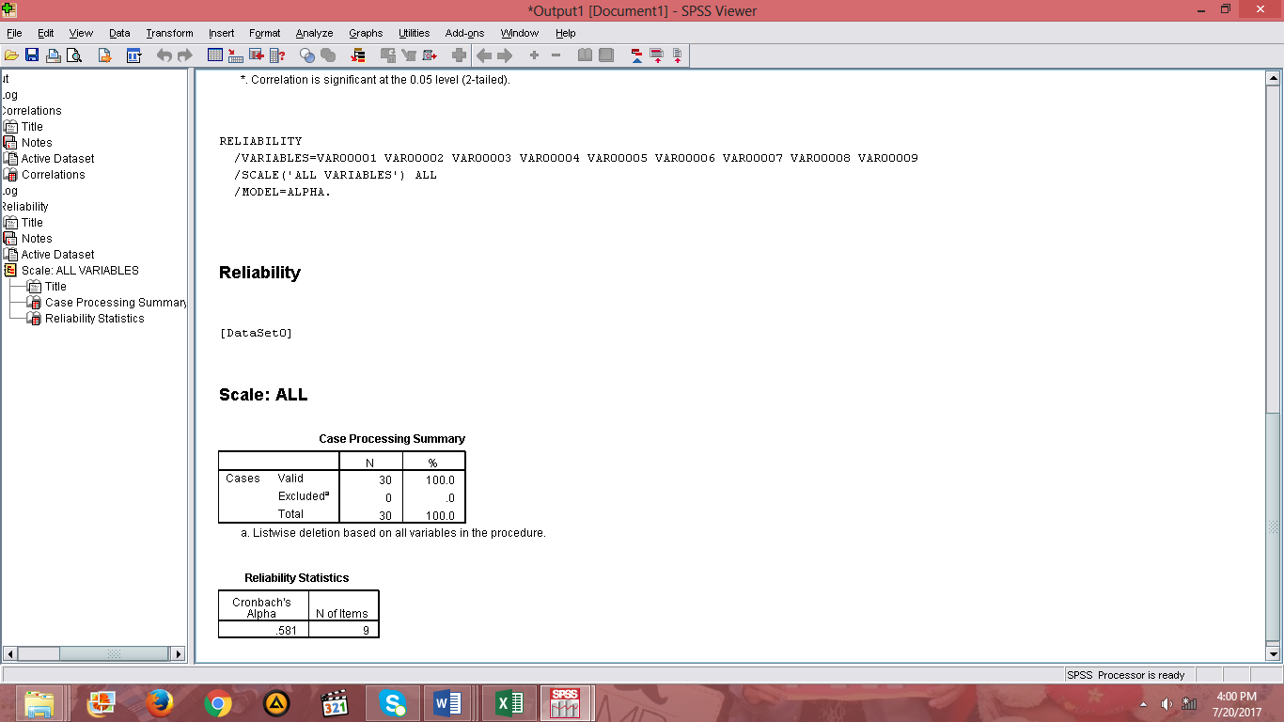

* 1. **Sikap**

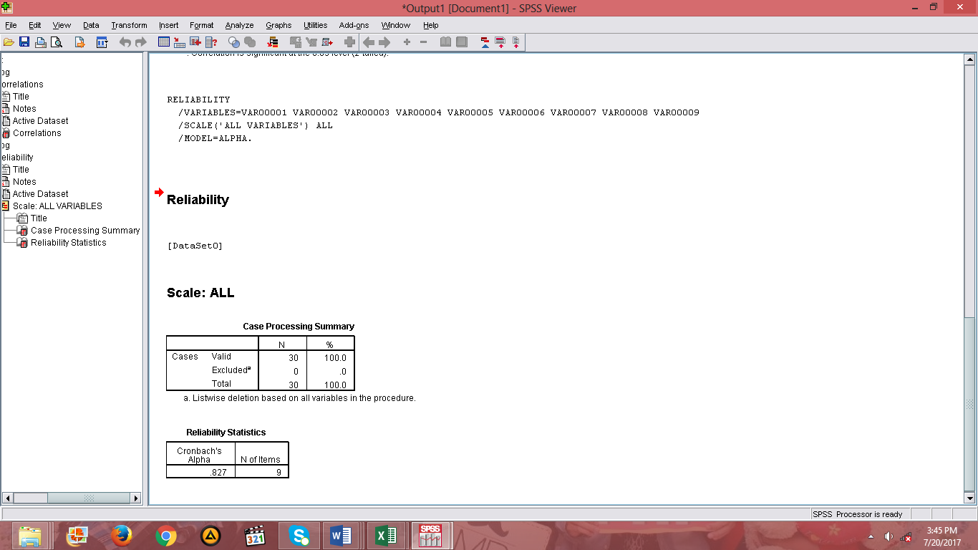

* 1. **Persepsi**

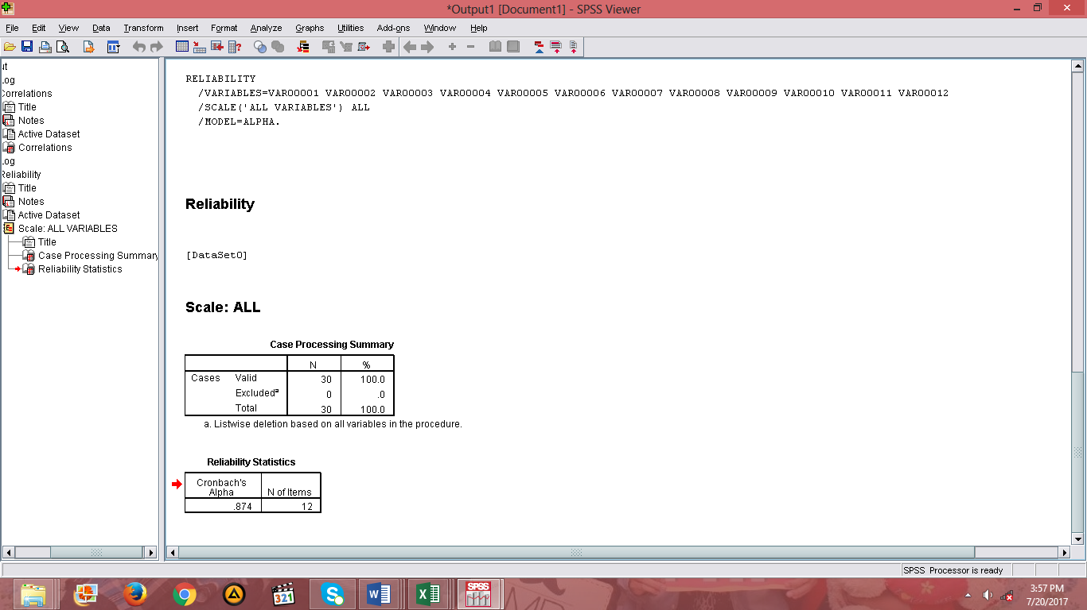

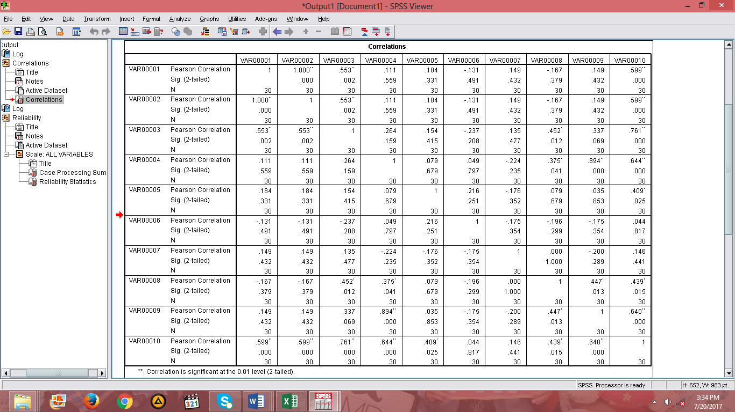

**Sikap**

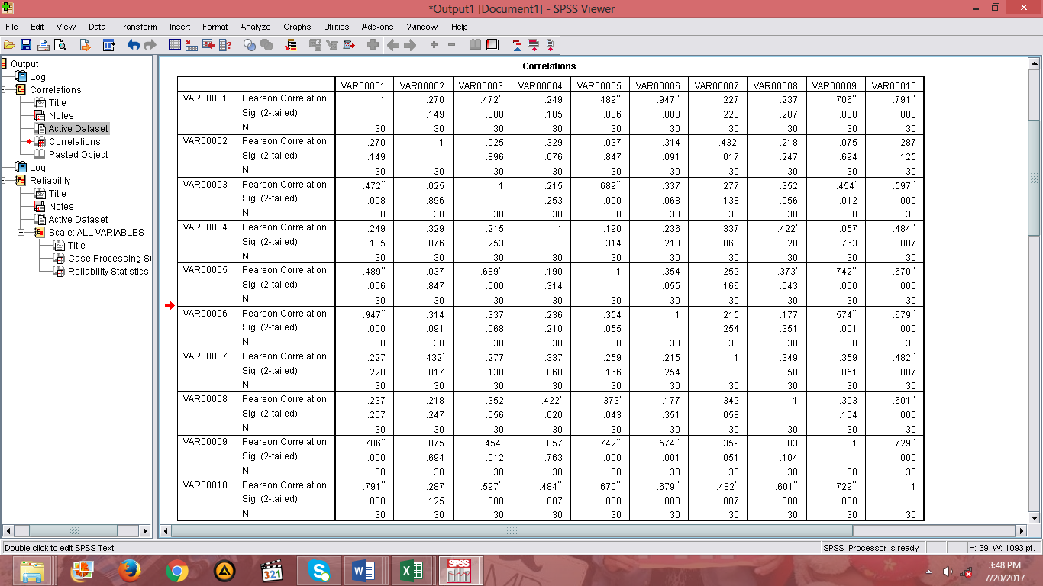

**Persepsi**

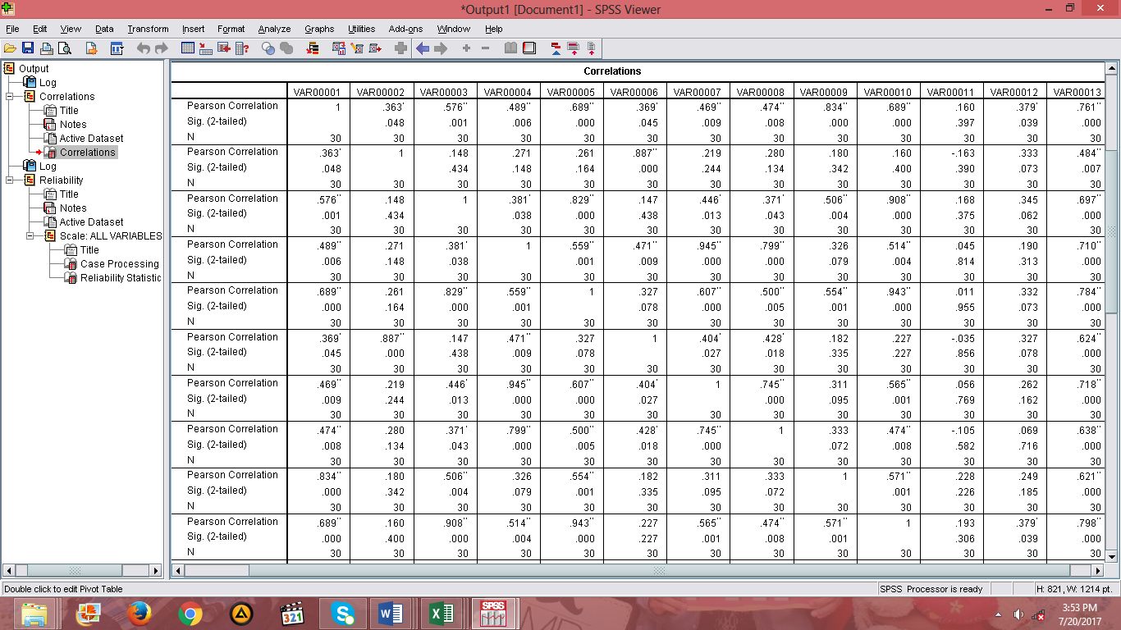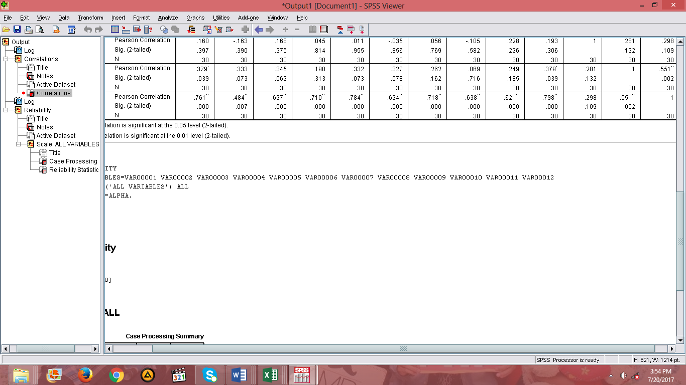

**Lampiran 4. Hasil Uji Validitas dan Reabilitas Kuisioner (Validasi 2)**

**Uji Reabilitas**

1. **Pengetahuan**

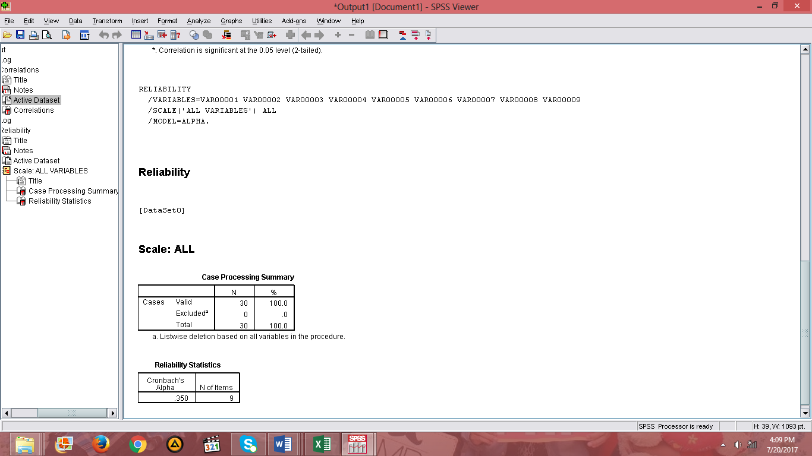

1. **Sikap**

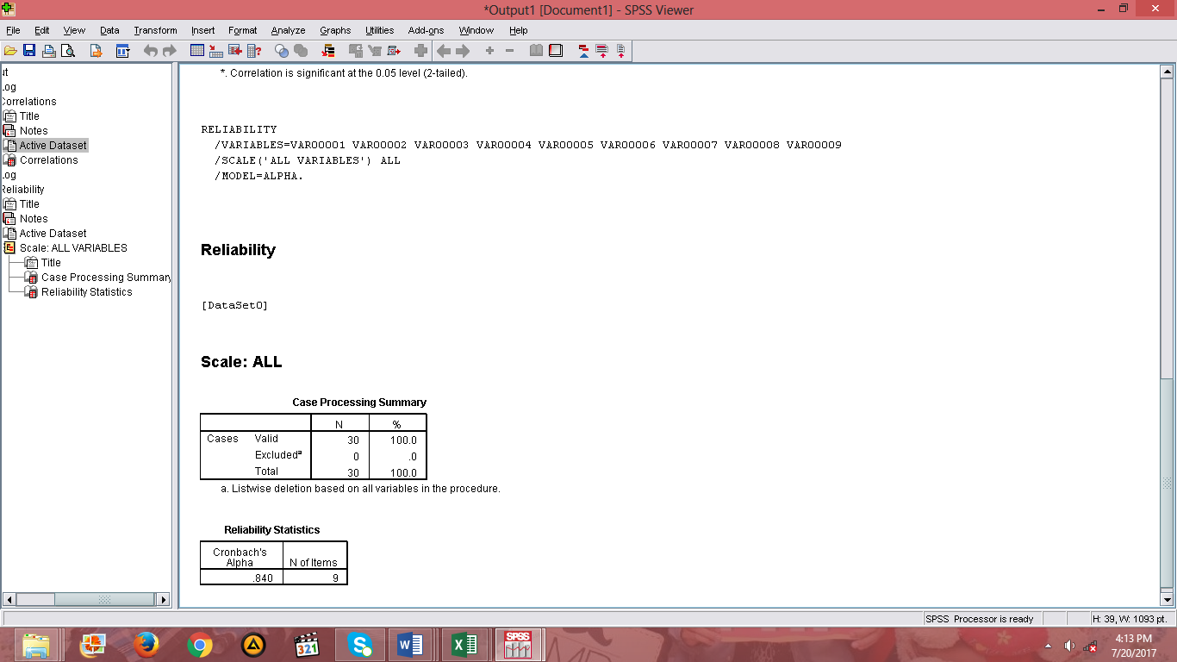

1. **Persepsi**

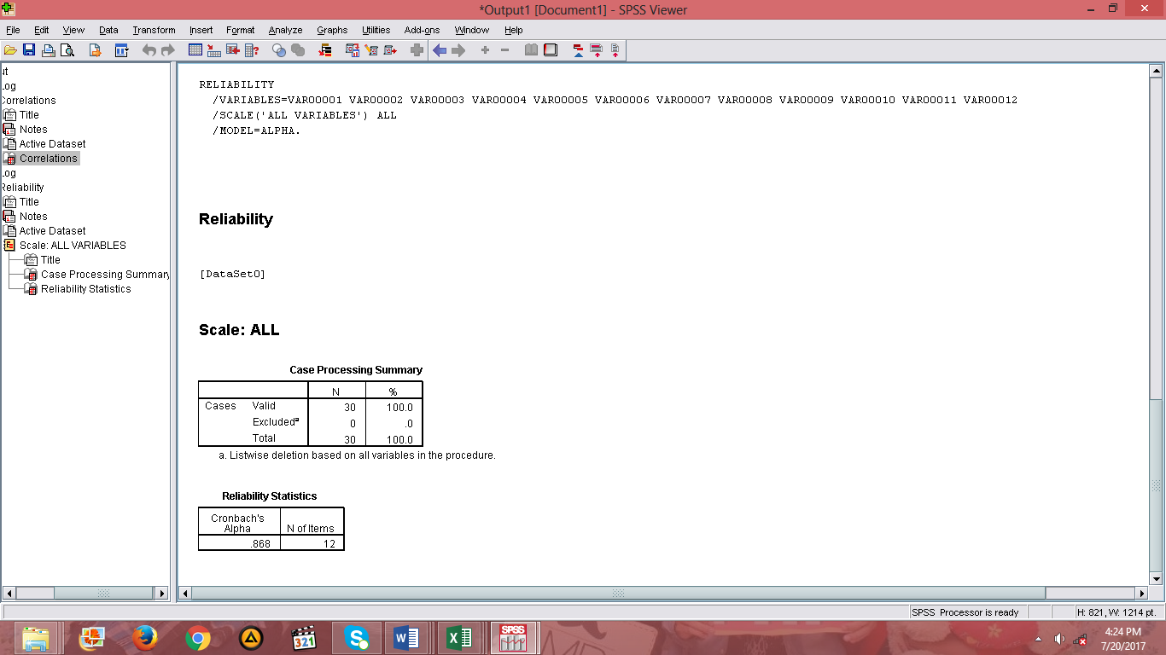

**Pengetahuan**

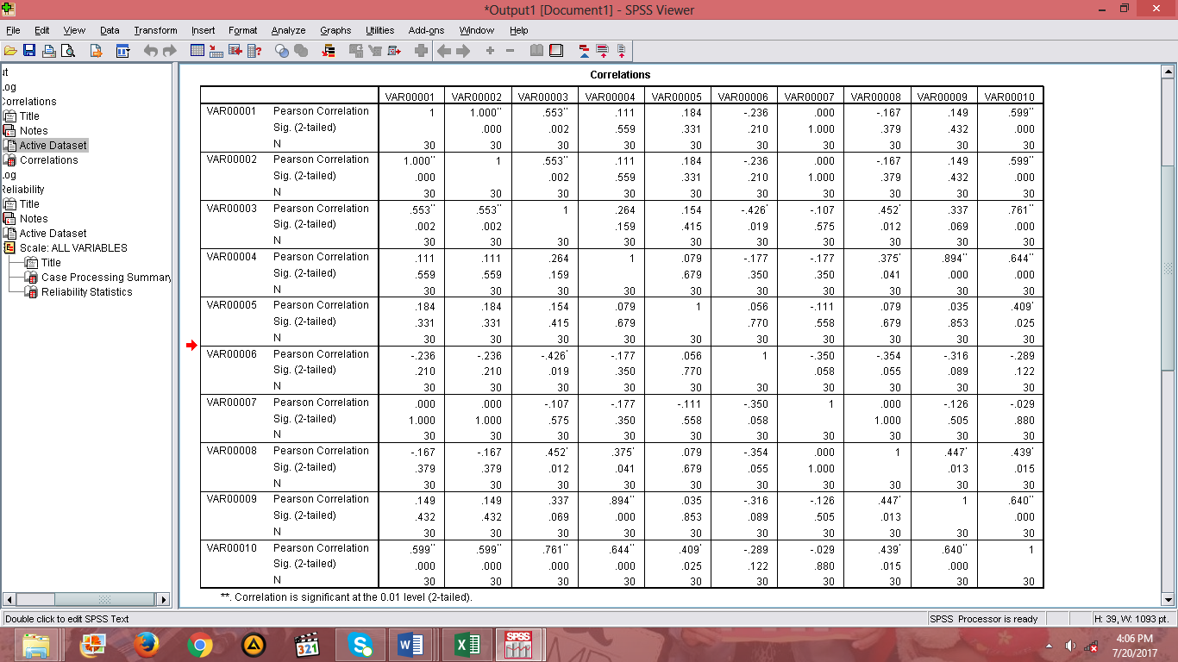

**Sikap**

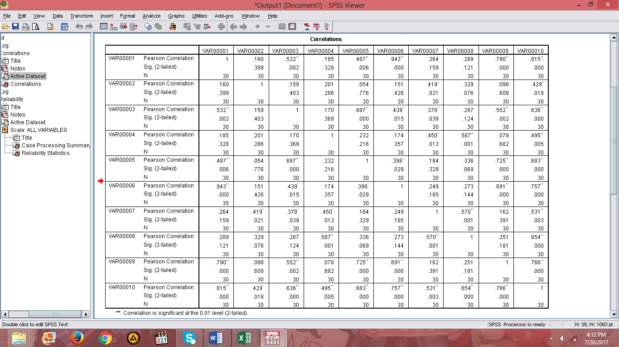

**Persepsi**

